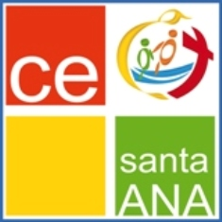

Información Colegio Santa Ana Fraga (Huesca)

CURSO 2016-2017

EDUCACIÓN INFANTIL y 1º - 2º PRIMARIA

Estos cursos no pueden participar en Cooperativa por ser de uso individual. Se tienen que comprar los libros, la relación está en documento Anexo nº 1 y también lo tienen las librerías de Fraga.

3º a 6º PRIMARIA

Los padres que participan en la cooperativa 25,00 €

Este año se compran nuevos las reposiciones por el aumento de nº de alumnos en diferentes cursos.
Los que no están en la Cooperativa , la relación de libros está en archivo Anexo nº 2 , su coste es:

3º de Ed. Primaria…………………………..… 234,37€ por curso.
4º de Ed.Primaria………………………………201,84€ por curso.
5º de Ed. Primaria.. ……………………………224,57€ por curso.
6º de Ed. Primaria ……………………………. 224,57€ por curso.

Dentro del precio de los lotes de libros irá incluida la Agenda Personalizada que se ha hecho desde el Centro para los alumnos de Primaria. Por ello no es necesario que la compréis.
Si no perteneces a la Cooperativa, puedes adquirirla ,si lo deseas, en el propio Centro al precio de 4 €.

